Rapport de mission Conjointe de suivi PTB 2014-2015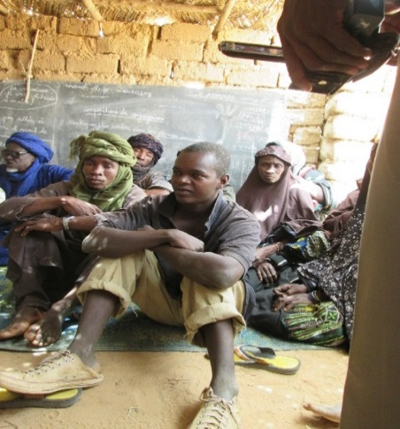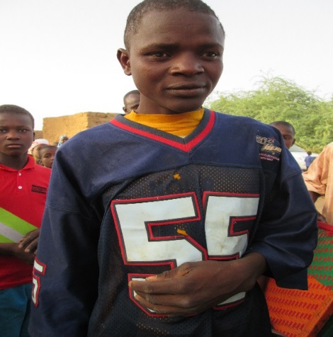
Projet d’insertion socio-économique des jeunes risque dans la Région de
Tillabéry
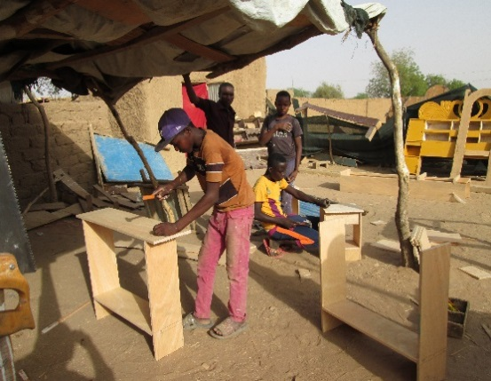

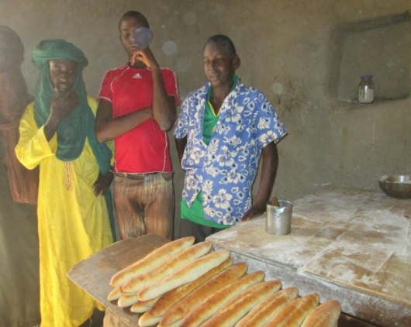
Du 22 au -26 mai 2015

- Introduction
La mission conjointe PNUD/HACP, Direction régionale des Enseignements Professionnels et Techniques et l’ONG ADJEV. La présente mission s’est réalisée du 22 au 26 mai dans la région de Tillabéry dans le cadre des activités des suivis du PTB 2015.La mission a pris également en compte le suivi des activités réalisées dans le cadre de la LOA signé par le PNUD et l’ONG AJEDEV entre 2014-2015 dans le cadre de la mise en œuvre du projet TICAD phase 2. Il s’agit des activités de formation professionnelle et des HIMO à Mangaize et Tondkiwindi ainsi que le projet d’appui à l’autonomisation des jeunes et des femmes de la commune de convergence de Bilma (Renforcement de la sécurité humaine et de la résilience communautaire dans le Sahel/TICADII). Les résultats attendus sont les suivants :
- La cérémonie de réception du magasin de stockage du sel est réalisée à Balleyara ;
- Les sites du projet sont visités à Inatès, Ayorou, Abala, Banibangou, Mangaizé, et Tondikiwindi ;
- Les centres de formation professionnelle sont visités dans les communes ciblées et des appuis conseils apportés ;
- Les échanges avec les bénéficiaires sont réalisés notamment avec les groupements AGR, HIMO et l’évolution des activités appréciée.

Initialement la mission devait se réaliser du 22 au 27 mai. Les HIMO n’étant pas encore mis en œuvre dans certaines communes, le calendrier de la mission a été revu.

- Déroulement de la mission

Etape de Balayera 22/5/2015-Reception du magasin de stockage du sel
Le PNUD a saisi l’opportunité de cette mission dans la région de Tillabéry pour réception le magasin de stockage du sel GEME de Bilma. Le magasin a été construit dans le cadre de TICAD II et l’appui aux communes de convergence à travers l’ONG AJEDEV.

Au cours de la cérémonie, l’ONG a donné les clefs du magasin au PNUD qui, à son tour les a donnés au représentant du Maire de Bilma empêché qui les a remis au Préfet de Balayera .La construction a été très bien faite et airée. La capacité du magasin stockage est de 200 tonnes de matériel (sel ou autre). La cérémonie a été simple et bien. Le préfet, le maire de la commune et d’autres acteurs locaux ont pris part à la cérémonie. La cérémonie a été précédée par une visite de courtoisie au Préfet du département de Balléyara qui a été informé de la portée du projet par la représentante du PNUD. Elle a souligné comment cet appui (magasin) pouvez aussi être une opportunité pour ouvrir le « dialogue » entre communes et entre frontières à travers le commerce du sel et quelque part retracer la « route du sel » d’autres fois riches d’échanges et traditions.

l’importance commerciale En effet grâce aux deux camions donnés par le PNUD dans le même cadre le sel est apporté à Agadez et Balléyara à partir de Bilma et d’autres marchandises locales peuvent être transportées de Balléyara et Agadez à Bilma. Dans son discours le préfet a souligné de la commune à cause du grand marché du dimanche fréquenté par beaucoup de gens du Niger, du Mali, et du Nigeria.

Il a aussi recommandé la construction d’un autre magasin pour le stockage des produits maraichers dont la commune produit en grande quantité pendant la saison des pluies. Cette activité est conduite surtout par les femmes.
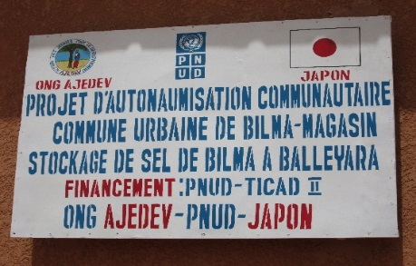

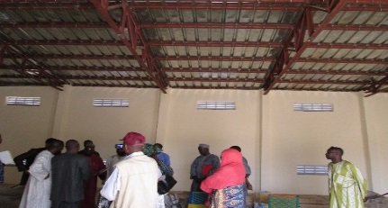

Aussi le représentant du Maire de Bilma dans son allocation a insisté sur l’importance d’ouverture de dialogue entre les communes. La disponibilité du sel sur le marché va contribuer à la bonne santé des animaux et au développement de l’élevage.
La visibilité de la cérémonie de réception a été assurée par le cameraman de ADJEDEV néanmoins vue l’importance de l’activité une couverture médiatique nationale aurait été plus souhaitable.

Etape de Abala 22/5/2015
Visite de courtoisie au Secrétaire Générale de la Préfecture, le préfet étant en dehors de la ville. La HACP dans son introduction au programme a bien précisé que les activités conduites par ADJEDEV et la HACP dans la commune sont financées par le PNUD.

Visite aux ateliers de formation professionnelle de Abala

- Atelier de soudure
Cette atelier reçois 3 apprentis en formation ente 16 et 30 ans. Tous les apprentis sont analphabètes. Le chef d’atelier est très content de les recevoir car ils ont apporté un changement dans son atelier. C’est la première fois qu’il a des apprentis, dans un moment où le nombre de clients augments de plus en plus à raison de la nouvelle route.
- Atelier de menuiserie
Cet atelier reçoit 6 apprentis entre 16-17 ans. Tous ils ne savent pas lire et écrire.

Visite aux villages bénéficiaires des AGR 22/5/2015

La visite de la mission a commencé par le village de Khayanousset.
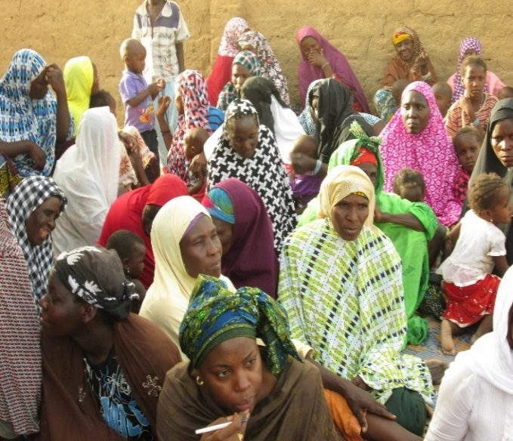
Les AGR dans le domaine de l’élevage ont consistés à donner à des bénéficiaires du village des kits d’animaux composé par 3 chèvres et 1 bouc. Les bénéficiaires de ce village sont 6 : 3 hommes et 3 femmes Depuis trois mois ce village a reçu les kits..
Le Chef de village en assemblé a décidé de la distribution des kits parmi les plus vulnérables soit: soit jeunes très pauvres, aveugles et handicapés physique.
Commentaires et priorités de cette communauté :
Mieux donner des moutons que des chèvres au prochain don-Alléger le travail des femmes par l’octroi d’un moulin à grain-Réparation du forage -Faciliter l’alimentation bétail. Il est à noter que dans ce village les filles vont à l’école à plus de 70%

Les HIMO à Abala
Les activités HIMO partie du projet, n’ont pas pu être visite car les travaux n’ont pas pu débuter. Néanmoins le choix du type d’activités d’utilité communautaire a été défini et le comité de coordination mis en place. L’activité définis en assemblée est « le traitement de voie d’évacuation des eau de pluie ». Cette activité va employer 50 personnes. Les HIMO débuteront le mois de juin.

Etape de Banibangou 23/5/2015
Visite de courtoisie au Préfet qui dans son entretien a remercié le PNUD et la HACP pour l’appui à la commune. Il a aussi recommandé une aide majeur vu l’état de l’insuffisance alimentaire des populations à cause de la sècheresse périodique. Il a recommandé d’intensifier les activités HIMO ou cash for work dans le domaine de l’environnement pour permettre aux populations d’avoir des revenus immédiats. La plantation d’arbre dans la commune, à l’école, dans le centre de santé pourrait donner du travail aux populations et au même temps donner de l’ombre pour se protéger du grand soleil. Les demis lunes, la récupération des terres, toutes activités celles-ci- qui peuvent occuper les populations et les procurer des revenus. Aussi il est important d’intensifier les activités maraichères pendant la période des pluies, donner des semences, des charrettes, former les populations au techniques agricoles ; mettre en places des écoles chantier déjà expérimentés avec CARE mais qui n’ont pas pu être complétés par manque d’outils de travail appropriés et importants (ex. grandes pelles…)

Visite aux ateliers de formation professionnelle

- Atelier de mécanique moto-auto- Banibangou

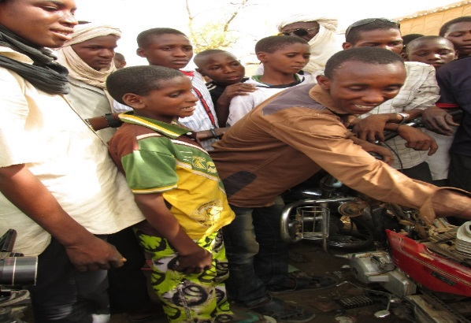
Apprentis: 13 apprentis entre 15-28 ans en formation depuis 3 mois pour certains et 1 mois pour d‘autres. Aucun de ces jeunes ne sait lire et écrire.
L’atelier a été renforcé par 1 kit d’outils pédagogique et 1 moteur de démonstration

- Atelier de menuiserie métallique
Apprentis : 12 apprentis dont 4 en formation depuis 3 mois et 8 depuis 1 mois. Aucun de ces jeunes ne sait lire et écrire.
L’atelier a été renforcé par du matériel de protection pour les apprentis : lunettes, gants, casques. Au moment de la visite juste un apprenti portais les lunettes
- Atelier de couture
Apprentis : 11 apprentis tous des garçons entre 17-25 ans
Sept apprentis en formation depuis 3 mois et 4 depuis 1 mois.
L’atelier a été renforcé par 3 machines, des tissus et 1 fer à repasser. Le chef d’atelier n’a jamais remis des attestations à la fin de la formation et il ne sait pas bien comment faire une attestation.
Commentaires
Les apprentis arrivent de 5 villages autour du centre de Banibangou dont le plus loin étant à 50 km. A cause de la distance les parents retient les filles de participer à la formation.

- Atelier de menuiserie/tapisserie
Apprentis : 12 apprentis tous des garçons entre 13-20 ans
Huit apprentis avec 2 mois de formation et 4 avec 1 mois de formation. Ils ont tous à leur première formation.
Le chef d’atelier n’a pas un module spécifique de formation c’est pourquoi la mission lui a posé des questions sur les différentes étapes des transmissions de la formation. Il n’a jamais remis une attestation. L’atelier a été renforcé par du matériel premier de menuiserie (planches…) et
de la peinture à bois.

Banibangou-Atelier de menuiserie bois
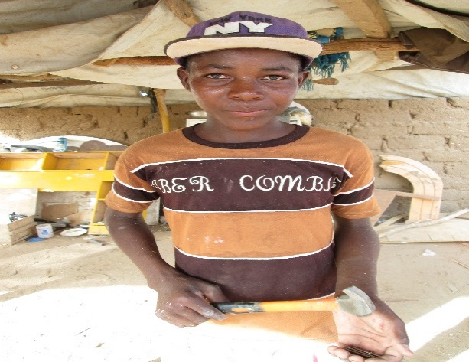
Les jeunes sont très intéressés à la formation et surtout heureux d’être dans un atelier très vivant, où se communique beaucoup et avec une grande clientèle.

Etape de Mangaize 24/5/2015
Mangaize est un village de 4362 habitants dont 2296 homme et 2066 femmes. Le chef départemental de Oualam pour le service du plan, est venu à Mangaize à accueillir la mission. Une réunion courtoisie et information a été tenue par la mission avec le chef du village et les villageois très satisfaits du programme.

Visite aux ateliers de formation professionnelle de Mangaize 24/5/2015

- Atelier mécanique moto
Apprentis: 6 apprentis en formation depuis 2 mois. Cet atelier a reçu en appui une caisse à outil
Commentaires
L’atelier se trouve dans une situation insalubre. Peu d’ombre et d’espace pour la formation. Les apprentis sont très timides ayant l’air de ne pas s’adapter. Des activités d’éducation à la paix et d’éducation à la citoyenneté sont à prévoir et à intégrer à la courante formation. En plus les apprentis ont besoin de tenus car cela contribuerai entre autre, à le faire e sentir plus intégrés et confortable dans l’apprentissage.
- Atelier de couture
Apprentis : 6 apprentis tous garçons en formation depuis 2 mois et demi. L’atelier a été renforcé par 2 des machines à coudre et 2 fers à repasser. Le chef d’atelier n’a jamais donné des attestations et ne sait pas comment faire cela. Il s’est formé sur « le tas »

- Atelier de construction métallique
Apprentis: 7, après un mois de formation les jeunes ont été capable de faire des portes, des charrettes, des chaises. Le chef d’atelier a été lui-même formé par OXFAM et obtenu une attention de la formation reçu. L’atelier a été renforcé par 1 générateur d’électricité car le village n’a pas d’électricité ; des lunettes de protection, des gants et des casques pour les apprentis.
Commentaires-Priorité
Les apprentis manquent cruellement d’habilles. La confection de tenus pour les apprentis est très importante car dans ce cas peuvent aider la cohésion du groupe et renforcer leur dignité personnelle.

- Atelier de couture
Apprentis : 5 apprentis de 5 villages environnants ayant déjà fait 3 mois de formation. L’atelier a été renforcé par des bancs, des chaises, une table à repasser (produit localement), 1 fer à repasser, 2 machines à coudre.
Commentaires
Les machines à coudre sont insuffisants pour faciliter l’apprentissage de tous les jeunes. Il est souhaitable de recevoir des machines additionnelles (chef d’atelier).

Etape de Tondkiwindi 24/5/2015

Visite de courtoisie et réunion avec le Maire de Tondikiwindi-Tondikiwindi est une commune de convergence avec 47380 habitants dont 2323 homme et 2416 femmes. Dans cette commune l’appui a consisté dans la mise en place d’activités HIMO. Le maire a remercié le PNUD pour cet appui.

Visite aux activités HIMO Tondkiwindi 24/52015

Il s’agit d’activités dans le domaine de l’environnement inclus dans le plan de développement communal (PDS): « salubrité de la ville ». Huit quartiers sont concernés par cette activité. Un nombre de 50 personnes dont 37 femmes et 13 hommes sont bénéficiaires des HIMO. La durée du travail est de 10 jours chaque bénéficiaire reçoit une somme de 2000 FCFC que les bénéficiaires ont décidé de prendre à la fin des travaux. L’Equipment de travail est donne par le chef de village qui est aussi coordinateur des activitès.
La supervision d’un responsable de l’environnement est recommandée afin d’assurer la qualité des travaux en cours.

Les AGR à Tondikiwindi

La mission n’a pas pu visiter les villages bénéficiaires des AGR mais elle s’est entretenue avec la représentante des groupements bénéficiaires dans la salle de réunion de la Mairie.
Bénéficiaires des kits AGR : 10 : 3 femmes et 7 hommes

Commentaires/recommandations du Marie
Le maire a remercié aussi la HACP pour l’appui en parabole et des deux panneaux solaires qui ont permis l’accès à la télé à un grand nombre de jeunes et publique en général. Il a ensuite demandè l’appui pour autre 8 panneaux solaires additionnels afin de pouvoir permettre à la mairie de faire son travail régulièrement y compris produire les papiers d’identité et utiliser les outils d’informatique. Le maire a également remercié le PNUD pour le don en radio communautaires. La mission a pu visiter la maison de la radio communautaire construite par la Mairie à cet effet. Deux journalistes radio ont été déjà recruté localement et ils sont près à débuter le travail.
Afin le Maire, en vue de désenclaver les villages de la commune et leur donner accès à l’information, a demandè la possibilité de recevoir des paraboles et des panneaux pour introduire la télé dans les 8 villages de la commune.

Etape de Tillabéry 25/5/2015
Visite de courtoisie au Gouverneur qui au cours de ses échanges a soulevé l’importance de faire référence à l’Université de Say pour la formation des jeunes. La mission lui a présenté toutes les différentes activités couvertes par le projet. Le Gouverneur a été également informé de la réception du magasin de stockage du sel à Balayera.

Etape de Ayrou 25/5/2015
Visite de courtoisie au SG de la préfecture d’Ayorou le préfet étant empêché et préparation des moyens logistiques (Escort, contacts...)

Visite aux ateliers de formation professionnelle de Ayorou
- Boulangerie traditionnelle
Apprentis : 3 apprentis garçons. Un des apprentis nous a dit :
« Avant je ne connaissais pas ce métier. J’ai appris à aimer ce métier depuis que je suis en formation. Ce métier n’est pas pour les paresseux car il demande de la vigilance, et de la précision. Il n’est pas un métier de paresseux. Ce métier a aussi changé mon mode de vie. Je ne peux plus porter les habilles que je portais auparavant pour travailler car il faut me sentir confortable. J’aime ce métier car « je peux manger quand j’ai faim » « je peux gagner de l’argent par la vente du pain» «je peux faire un métier d’avenir ».
- Atelier de menuiserie bois
Apprentis : 9 apprentis dont 6 en formation depuis trois mois. Ils sont des jeunes entre 13 et 30 ans. Uniquement trois (3) savent écrire et lire en arabe. Les autres sont analphabètes. Chaque apprenti parle une langue différente : Peul, Tamasheq, Sonraï .
Commentaires des jeunes « j’aime beaucoup ce métier car j’apprends et surtout je vois de gens avec qui je peux échanger car il y a beaucoup de clients qui vient d’endroit différents y compris du Mali ».
- Atelier mécanique auto-moto
Apprentis: 15 apprentis garçons. Cinq sont en formation depuis trois mois
L’atelier a été renforcé par des équipements de travail.
Commentaires
La mission a trouvé que 4 apprentis étaient absents et selon les commentaires du chef d’atelier et de l’agent ADJEV à Ayorou ils sont très indisciplinés. Des mesures correctives sont à prendre. Or mieux éclaircir la relation entre apprentis et chef d’atelier.
- Atelier de couture
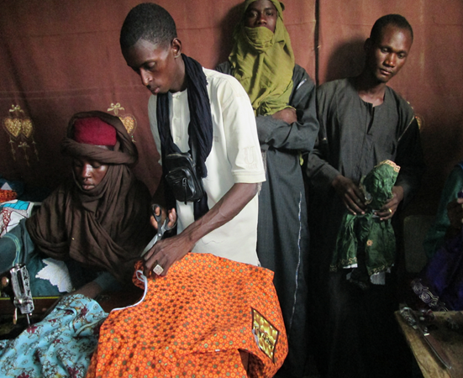
Apprentis : 12 apprentis dont 2 femmes. C’est la première fois que les jeunes reçoivent une formation. Ils arrivent des villages 20-50 km de Ayorou notamment de la commune d’Inates.

Au départ « les jeunes sont timides, solitaires, petit à petit ils s’intègrent et je leurs laisse du temps pour s’adapter» «Nous avons besoins de plus de ressources pour pouvoir élargir l’atelier et recevoir plus d’apprentis. Il va être aussi nécessaire faire une sensibilisation pour motiver la participation aux formations des filles » (Chef d’atelier)

- Atelier de mécanique rurale
Apprentis : 3 apprentis en formation depuis deux mois. Tous les apprentis sont analphabètes. «Après beaucoup de voyages en cherche de survie, j’ai compris que la formation que je suis en train de faire peut m’amener à un travail stable et ne plus partir en exode » il nous a dit un des apprentis qui avait vécu au Nigeria et en Côte d’Ivoire. L’atelier a été renforcé par une caisse complète d’outils de travail.

- Atelier de vulcanisation
Apprentis : 2 apprentis provenant des villages à 40 km de Ayorou
L’atelier a été renforcé par 1 moteur et 1 compresseur électrique
Commentaires
Cet atelier a reçu des apprentis de la première phase du projet d’insertion professionnelle des jeunes (2014). Le chef d’atelier n’a jamais fait une formation. Il est très important et recommandé pouvoir faire un suivi des formations réalisées en 2014 et aussi introduire des éléments d’entreprenariat auprès des apprentis avant la fine de la formation.

- Atelier de soudure
Apprentis : 11 apprentis dont 7 pour une formation de trois mois et 4 apprentis pour une formation de cinq mois
Commentaires d’un jeune apprenti :
« Avant j’ai beaucoup voyagé en Côte d’Ivoire au Nigeria. Maintenant la formation peut me permettre de rester » « Dans mon village n’a pas d’électricité pour me permettre de travailler et ouvrir ma propre entreprise. C’est pourquoi à la fin de la formation je souhaiterai avoir un générateur d’électricité de 7 à 10 cv. Se mettre ensemble pour ouvrir un atelier est difficile car les villages où nous vivons sont loin un de l’autre »

Visite aux villages bénéficiaires des AGR à Ayorou 26/5/2015
AGR –village Assabe
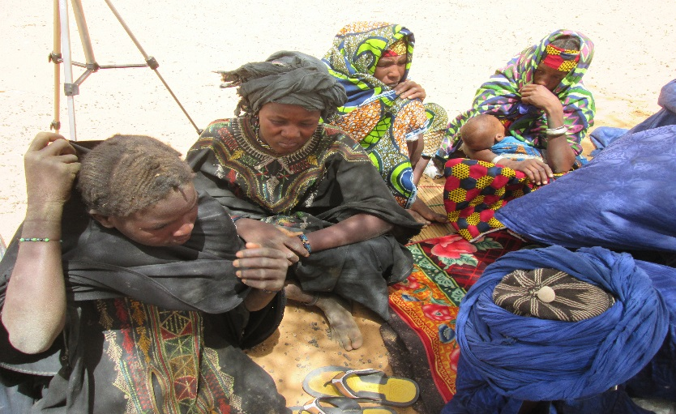
Bénéficiaires : 10-5 femmes et 5hommes
Le village parle le dialecte peulh. Depuis 1 mois le village a l’eau grâce au forage construit par la commune de Ayorou.
Le chef du village a fait la répartition de kits des animaux aux plus vulnérables notamment pauvres et veuves. L’appui a soulagé la communauté car elle s’est déchargé des plus vulnérables. La communauté « est ravi de cet aide » nous a dit le chef de village. Juste maintenant la communauté commence à comprendre l’importance de la formation pour leurs jeunes.

Etape Inates 26/5/2015
AGR- Visite aux villages bénéficiaires de la commune Inatès 26/5/2015
AGR-Village Ammanass
Bénéficiaires : 10 dont 5 femmes ont reçu leur kit d’animaux.
Le choix des bénéficiaires a été fait par le chef de village en assemblée. Les dix kits avaient été distribués depuis une semaine. La mission a pu rencontrer juste 1 femmes bénéficiaire. Les jeunes étaient représentés par leurs parents lors du passage de la mission.
Commentaire des parents
Selon les parents les jeunes bénéficiaires ont été ravis de recevoir ce kit car « pour ceux qui n’ont jamais reine eu cela représente une aubaine ». En plus le village ne croit pas que un tel don pouvait arriver et aussi rapidement. Grace à l’embouche la communauté peut se relever « tirer d’affaire ». Reste une difficulté majeure qui est le manque d’eau dans le village et l’alimentation des animaux difficile à se procurer.
Ammanass est un village de 200-400 habitants à 40 km d’Ayorou. Les gens vit essentiellement d’élevage et jardinage au temps des puissants le moment pluvieux. Existe un Center de Santé intégré et 1 école appuyée par le PAM. Depuis, tout le monde est content de voir leurs enfants lire et écrire car auparavant le village devait aller à Ayorou pour se faire écrire une lettre ou lire un message.

AGR-Village Garey Akoukou
Bénéficiaires : 10 dont 5 hommes et 5 femmes ont reçu leur kit d’animaux
La mission s’est réunis avec les bénéficiaires qui ont exprimés leur satisfaction «très merci car en réalité nous avons jamais cru que cette aide pouvait arriver »
Commentaires/priorités
L’accès à l’eau est une priorité vitale pour ce village. Le village n’a pas d’eau pour les êtres humains et pour les animaux. Pour avoir de l’eau la population doit faire plus de 30 km pour arriver au village le plus près d’Ayorou. Il est prioritaire faire du plaidoyer auprès des bailleurs et du gouvernement pour construire un forage. Beaucoup d’enfants semblaient être déshydratés aussi à cause de la grande chaleur que met en risque leur vie.

Le HIMO à INATES

La mission n’a pas pu se rendre à Inates ville car les activités HIMO n’étaient pas encore mises en place mais elles étaient déjà définis par la communauté. Il s’agit des activités suivantes :
-«continuation d’élagage des arbustes pour une meilleure visibilité et assurance de la sécurité pour les populations » en collaboration avec les services de l’environnement.
- «construction d ‘un hangar » au Centre de Santé Intégré afin que les patients puissent avoir de l’ombre en attendant d’être reçu par les médecins ou l’infirmier. Le travail devrait occuper 50 personnes et commencera au mois de juin.

- Conclusions générales

La mission s’est rendue dans quatre communes de Tillabery: Abala, Ayrou, Inatès et Banibangou. Elle a visité 17 ateliers de formation professionnelle et 7 villages bénéficiaires des AGR en zones rurales et enclavées. Elle s’est entretenue avec les jeunes en formation, les femmes et les villageois ainsi que avec les chefs d’ateliers. A présent, le projet couvre 287 bénéficiaires dont 100 femmes. Le nombre des bénéficiaires est susceptible à augmenter une fois que les HIMO de Inates et d’Abala seront mis en œuvre courant juin 2015.
Les directeurs régionaux et départementaux ainsi que les maires ont accompagné les différentes étapes de visite des activités du projet dans la région.

Les conclusions générales du constat des progrès et réalisations du projet sont les suivantes :

- Le premier constat de la mission est que sauf pour le cas des HIMO de Abala et Inates, toutes les activités du projet d’insertion socio-professionnelle des jeunes sont en cours de réalisation tels que les AGR, la formation professionnel des jeunes et les HIMO. Elle a aussi constaté que dans les zones du projet les partenaires sont inexistants sauf pour le cas de la HACP (instrument de stabilité II), le PAC/BM et des ONG telles que OXFAM, Karkara
- Le projet donne des opportunités d’apprentissage à des jeunes analphabètes en majorité et jusqu’à là sans perspectives de vie et de revenus et privilège les jeunes en situation d’handicap parmi les bénéficiaires vulnérables
- La mission a constaté, que le projet avait contribué à valoriser le rôle de l’éducation et de la formation professionnelle dans la lutte contre la pauvreté et le chômage. En effet, les jeunes en formation dans les ateliers visités commencent à comprendre que la formation peut les aider à avoir des revenus et pouvoir appuyer leur famille restée au village. A propos de la formation des jeunes, le chef du village de Assabe (Ayorou) après notre visite il nous a dit « …je me sens comme un aveugle à qui ont a ouvert les yeux, et il commence d’un coup à voir l’importance de cette formation pour la communauté
- Pour certains jeunes, la formation leurs a permis d’envisager une forme de stabilité après avoir essayé de trouver des moyens de survie dans des pays comme le Nigeria, la Cote d’Ivoire, la Libye en faisant des travaux temporaires
- Le projet a aussi le mérite de faciliter le dialogue entre les différents acteurs locaux notamment les maires, les préfets, les directeurs départementaux, les chefs de cantons et les chefs de village. Dialogue bien souvent interrompu pour les distances et les conflits d’intérêt
- La mission a constaté un grand engagement des maires et des chefs de villages. Dans l’appui de la mise en œuvre des activités notamment les HIMO : des outils de travail et la mise à disposition du tracteur de la commune pour le transport des pierres de réhabilitation des routes de Banibangou, ainsi que de l’alimentation des travailleurs.
- Conformément aux témoignages des chefs de villages, AGR les « kits des animaux » ont soulagés la communauté et ont permis une certaine autonomisation des ménages vulnérables qui sont normalement en charge de la communauté.

Les problèmes majeurs constatés

- Le respect du genre reste encore une problématique. Les filles en formation sont très peu sinon insignifiantes.
- L’analphabétisme des jeunes très élevés dans toutes les communes
- L’absentéisme et la fréquence irrégulière de certains jeunes à la formation et les difficultés à s’insérer
- L’insalubrité de certains garages et atelier
- L’absence de certification des compétences à la fin de la formation
- La formation vétuste des chefs d’ateliers sans renforcement des capacités
- Le manque de tenues et d’habilles des jeunes qui rend difficile leurs insertion
- La faible motivation de la population à la participation aux travaux HIMO comme dans le cas d’Abala dont la somme attribuée est de 1300 CFA par jours par personne
- La difficulté à nourrir les animaux pendant les premiers 6 mois pour certains bénéficiaires privés déjà eux même d’eau et de nourriture. Cela met en doute l’efficacité des embouches et des AGR.

Recommandations et mesures proposées

- A présent, il est difficile mesurer l’impact des interventions du projet car les besoins des jeunes et des villages visés sont énormes dans toutes les régions. A Banibangou où l’insuffisance alimentaire et la sécheresse sont presque chroniques, il va être nécessaire faire des interventions plus importants et multi acteurs pour apporter un changement réel dans la vie des gens en vue d’une paix durable.
- Afin de combattre l’insuffisance alimentaire et la sécheresse qui sont les priorités en absolu de cette commune, il va être nécessaire injecter des revenus à travers les activités HIMO notamment dans le domaine de l‘ environnement plus adaptés au milieu (plantation d’arbres dans les écoles, dans les centre de santé, dans la rue..). Les activités HIMO permettent un revenu immédiat hors les semences améliorés sont plutôt mangés par les populations dans un moment de soudure
- Il va être une priorité absolue celle de plaider auprès du gouvernement et des bailleurs la création des centres d’alphabétisation fonctionnelle (alphabétiser pour la paix et les métiers) introduisant progressivement les aspects d’éducation à la paix et à la citoyenneté dans la formation professionnelle. Des centres peuvent être crées et aménagés pour les jeunes en formation professionnelle duale et appuyés par le PAM.
- Afin de faciliter l’insertion sociale des jeunes, les formations techniques en cours devront être également accompagnées par des formations en éducation à la paix et à la non-discrimination. Un programme d’éducation à la paix spécifique aux groupes cibles pourrait être élaboré avant la fin de la formation et introduit auprès des jeunes. Pour cela il est possible de faire appel aux partenaires experts du domaine (ex GENEVICO, WANEP SEARCH FOR COMMUN GRAUND ou bien la Commission Nationale UNESCO ou l’UNICEF).Cette activité pourrait être intégré aux classes d’alphabétisation et au mené parallelèment.
Le projet contribuera ainsi à introduire progressivement les jeunes à des espaces d’échanges et de dialogue entre jeunes des différents villages et faciliter leur inclusion sociale.
- Le Ministère des Enseignements Professionnels et Techniques à travers la Direction Régionale des Enseignements Professionnels et Techniques doit être impliqué pas simplement dans l’étape de suivi des activités mais dès les missions d’identification des bénéficiaires afin de garantir une formation plus structurée et des attestations de fin de formation.
- Il est donc important d’organiser des séances de formation pour les chefs d’ateliers au moment de donner les kits avec l’appui du MFPT. En effet, beaucoup de chefs d’atelier ont appris leur métier sur « tas», n’utilisant pas des modules de formation et bien souvent n’arrivent pas à utiliser tous les outils du kit offert par le projet.
- Des attestations de reconnaissance des acquis doivent être remises à chaque apprenti à la fin de son apprentissage. A cet effet le chef d’atelier doit être appuyé dans la confection des attestations par la Direction de la Formation Professionnelle et l’ONG.
- Il est aussi nécessaire bien organiser la fin des formations pour garantir une véritable insertion par la remise des attestations, des fonds de démarrage des activités et des équipements appropriés au style de travail et à la communauté d’appartenance (outillages, générateur d’électricité). Il est souhaitable que le processus de fin de formation soit mené en collaboration avec la Direction Régionale de la Formation Professionnelle.
- Aussi il faudrait envisager une strategie de suivi et accompagnement des jeunes formés en collaboration avec Direction Régionale de la Formation Professionnelle.
- Afin de créer une cohésion et insertion entre les groupes de différentes ethnies, des échanges réguliers (au moins chaque 15jr) et conviviales entre les apprentis des différents ateliers doivent être favorisés par les représentants de AJEDEV sur le terrain.
- Afin d’améliorer la qualité des interventions, les éducateurs AJEDEV de Abdala; Banibangou, et Ayorou devront être plus soutenus et dynamismes par des rencontres d’échanges et de suivi. Au cours de ces rencontres des éléments d’éducation à la paix pourrons être introduits afin de faciliter leur travail d’animation auprès des jeunes.
- Comme déjà recommandé dans les missions de suivi 2014 le projet devrait fournir aux jeunes apprentis des tenues de travail (que les ateliers du projet pourraient confectionner) afin de leurs permettre d’être à l’aise dans l’apprentissage et de faciliter leurs insertions.
- Dans le cadre des AGR pour faciliter l’accès à la nourriture des animaux à un prix modéré un partenariat pourrait être développé entre les services départementaux de l’élevage, le PNUD et AJEDE. La pauvreté des gens ne permet pas en effet de nourrir les animaux. Dans future accompagner les Kit des animaux avec les aliments de bétail et de nourriture pour la population en absence de HIMO ou d’autres activités génératrice de revenus.

Perspectives en termes d’autonomisation des populations dans les communes ciblées

La mission été aussi une opportunité pour identifier des opportunités d’intervention conjointe avec les autres secteurs du PNUD et des Nations Unies dans le but de soulager la pauvreté des communautés rurales visés par le projet.

A Tondkiwindi
La communication et les radios communautaires donnent une opportunité de travail avec le secteur des stratégies du PNUD pour élargir les champs de l’accès à l’information. Répondant à la requête du Maire de panneaux solaire, parabole pour les villages sans électricité. Mais aussi introduire des activités intervenants de sensibilisation multidisciplinaire à travers le cinéma mobile « cinéma arena ».

A Banibangou
Un travail conjoint avec la résilience devrait être envisagé afin de prévoir un développement durable mettant fin à la sécheresse structurelle. L’intensification des travaux HIMO dans le domaine de l’environnement sont à prioriser ainsi que l’allégement des taches des femmes par l’introduction des plateformes multifonctionnelles. Les champs écoles d’apprentissage des techniques agricoles et de diversification maraichages au temps des pluies pourraient être mis en place en collaboration avec la FAO et éducation alimentaire pour combattre la faim dans cette commune. Aussi des centres d’alphabétisation fonctionnelle aux activités HIMO pourraient être mis en place en collaboration avec le PAM (Food for Learning) pour motiver l’apprentissage.

A Ballayara
Balayera constitue une formidable opportunité pour favoriser des projets de consolidation de la paix, d’autonomisation des jeunes et des femmes dans le cadre de la sécurité alimentaire. La commercialisation des produits alimentaires, des animaux du sel des dates entre pays frontaliers permet l’ouverture de dialogue entre frontières. En collaboration avec Dakar, des activités de prévention de conflits et d’appui pourront être conduite en faveur des agriculteurs, des éleveurs, des associations des commerçants.
Un appui aux femmes pourrait être donné au travers la promotion d’un projet de conservation et transformation des produits maraichères. Un demande d’appui vient d’être transmise à la FAO par le préfet du département de Balayera en vue de construire un magazine de stockage des produits maraichères. Une collaboration avec la FAO dans le domaine de la autonomisation des femmes et la sécurité alimentaire » pourrait être envisagé.

A Abala
L’introduction des plateformes multifonctionnelles dans les 5 villages ciblés par le projet pourrait allégés des femmes et leur permettre une certaine autonomie et répondes aux multiples requetés des femmes dans la commune. Le programme d’accès à l’énergie pour les villages sans électricité pourrait être facilité.

A Inates
Un plaidoyer doit être fait avec les autres programmes du PNUD tout d’abord pour prévoir les droits des femmes et des enfants à l’accès à l’eau potable et à la nourriture. La construction d’un forage dans le village Garey Akoukou pourrait constituer une première étape de relèvement ver l’autonomisation de ce village. Les activités HIMO dans la construction des abris pourrait également aidée. Une collaboration avec la Banque Mondiale dans ce sens pourrait être envisagée.

